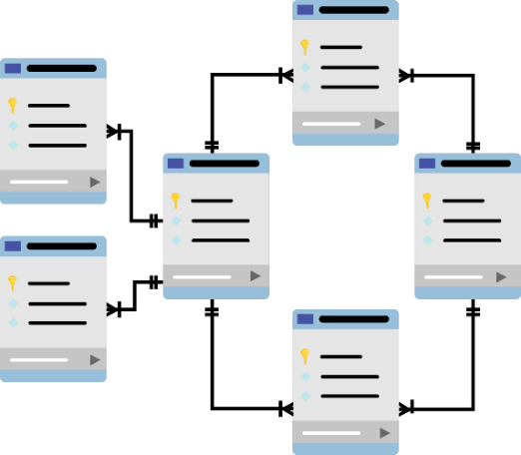

QUẢN TRỊ CƠ SỞ DỮ LIỆU SQL SERVER
Báo cáo Lab 8

Mã số sinh viên : PS46033
Họ tên sinh viên : Ngô Lê Gia Anh
Giảng viên hướng dẫn : BUI TUAN VU

Bài 1: Sao lưu và phục hồi sử dụng kiểu Full backup
- Tạo một bản sao Full backup của CSDL AP với tên File là APFull.bak
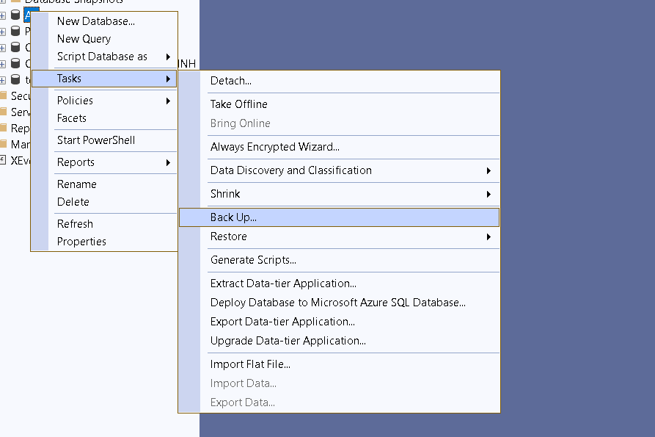
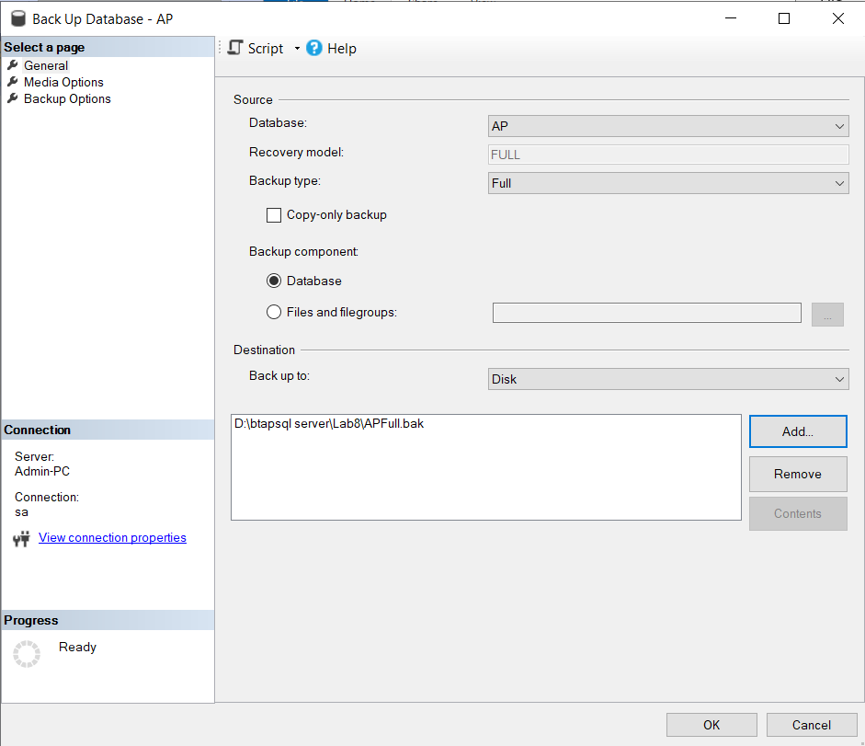
Thêm một bảng mới Test vào CSDL AP
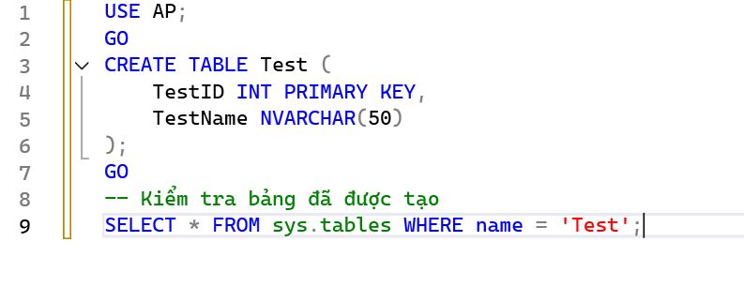
Phục hồi CSDL AP sử dụng bản sao APFull.bak
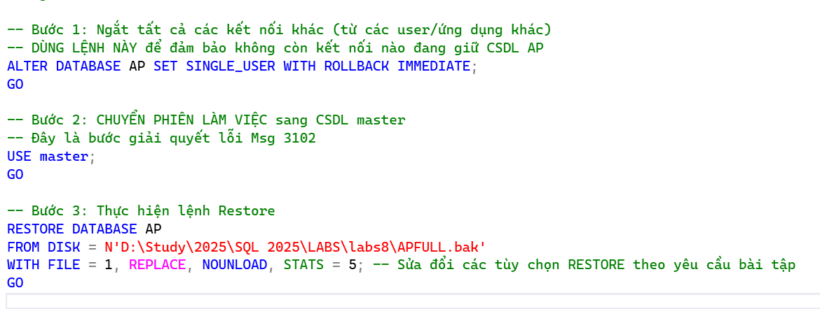
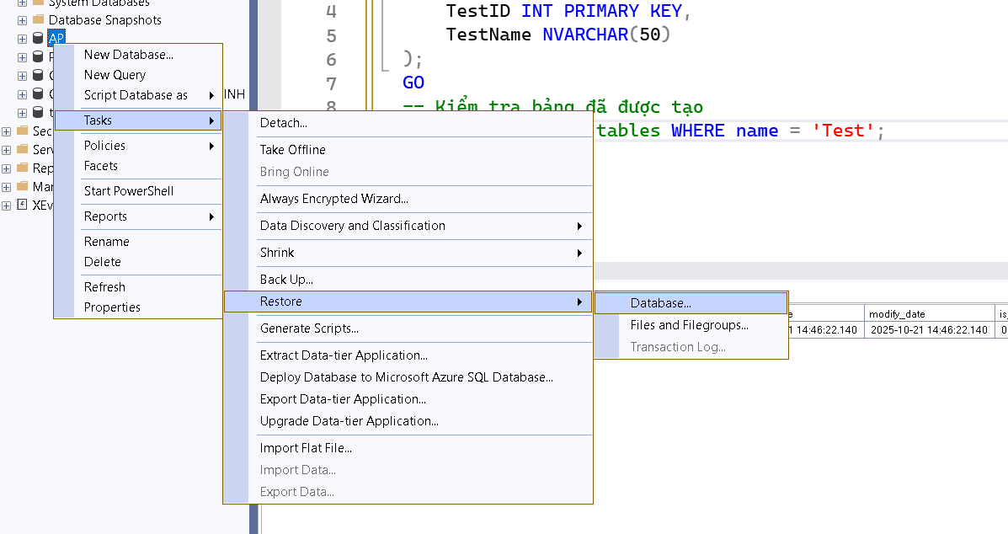
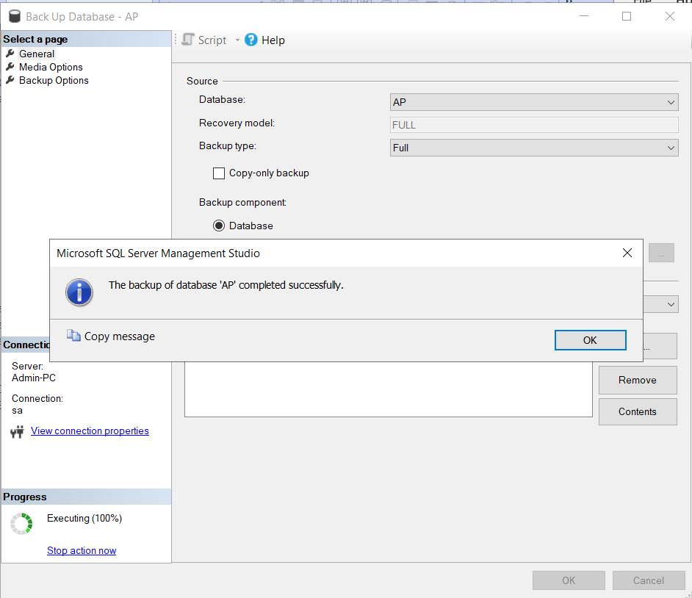
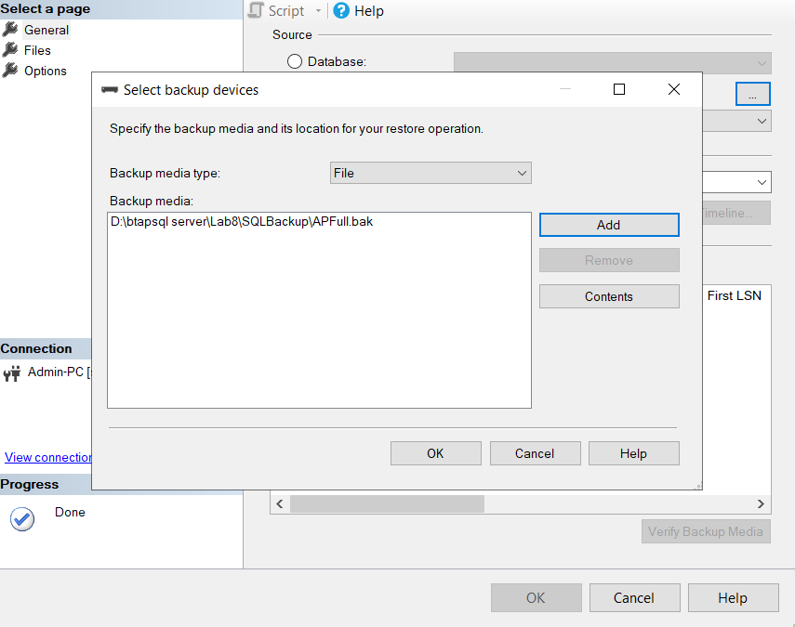
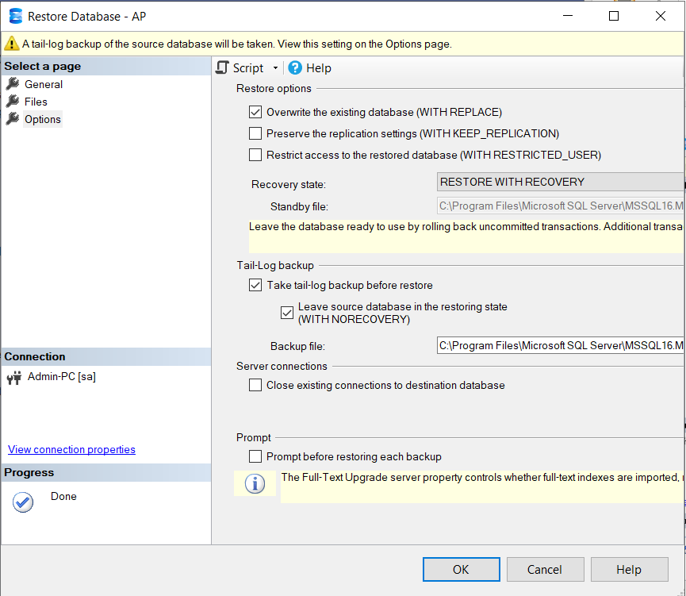
Kiểm tra đảm bảo CSDL đã được phục hồi về trạng thái trước khi bảng Test được thêm vào.
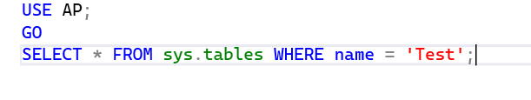
Bài 2: Sao lưu và Phục hồi sử dụng kiểu Full Backup & Differential
2.1. Tạo Bản Sao Full Backup (APFull1.bak)
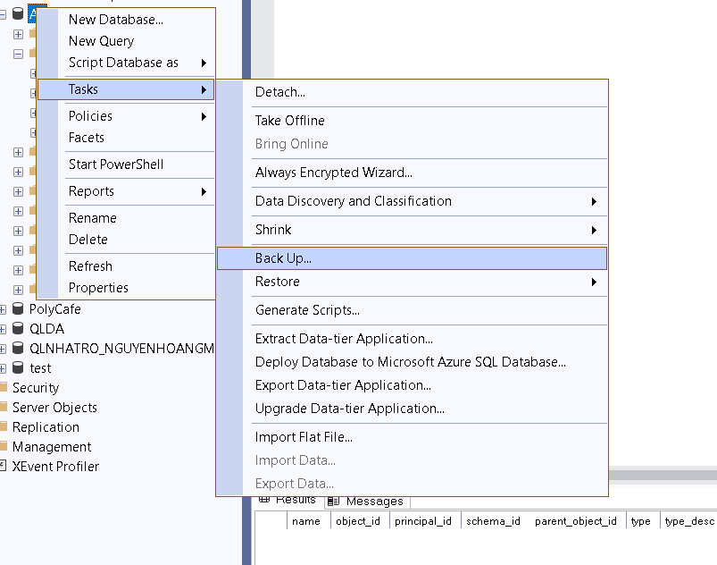
2.2. Thêm Bảng mới Test1 và Tạo Bản Sao Differential (APDiff1.bak)
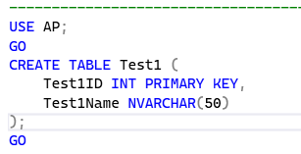
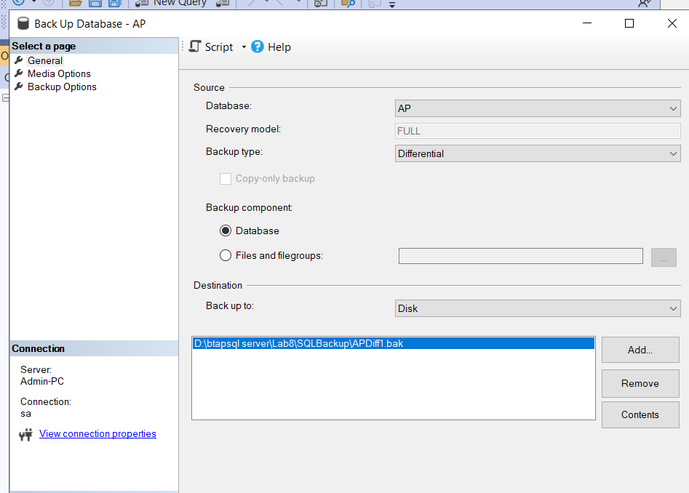
Thêm bảng Test2:
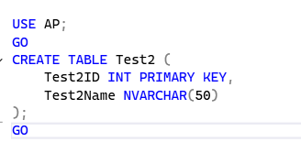
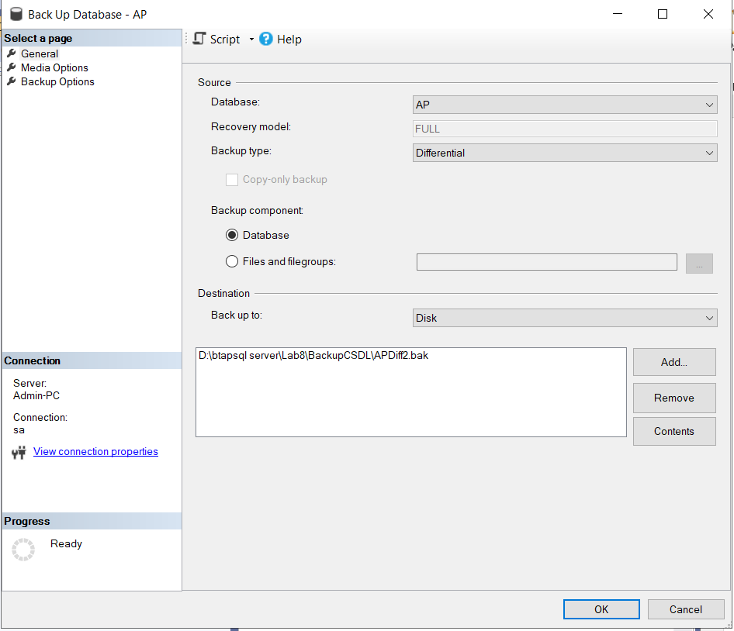

Kiểm tra dung lượng file (so sánh APFull1.bak, APDiff1.bak, APDiff2.bak)
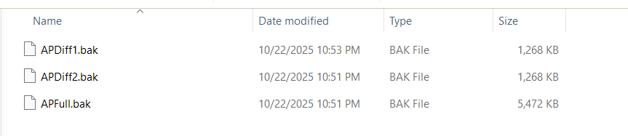

Bước 7: Phục hồi từ Full + Diff1:
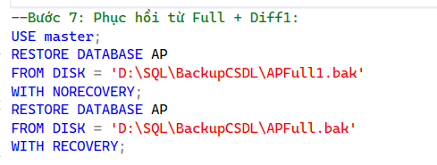
Bước 8: Phục hồi từ Full + Diff2:
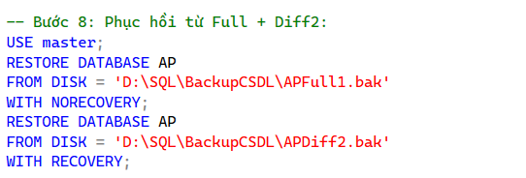
Bước 9: Thử phục hồi dùng APFull.bak (Bài 1) + APDiff1.bak → báo lỗi do không khớp chuỗi backup.
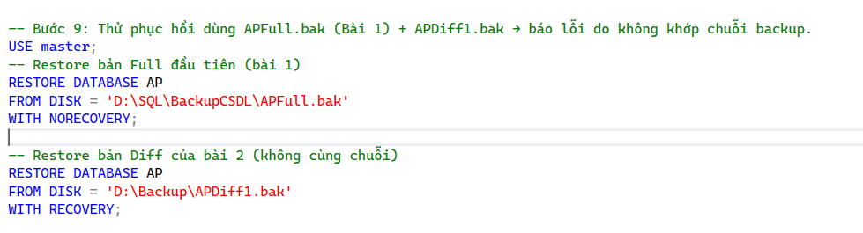
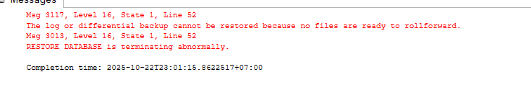

Bài 3: Đặt lịch sao lưu tự động
Bước 1: Mở SQL Server Management Studio
Bước 2: Mở SQL Server Agent
- Sau khi kết nối thành công, trong Object Explorer (bên trái):
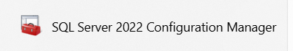
  - Kéo xuống dưới cùng, tìm mục SQL Server Agent.
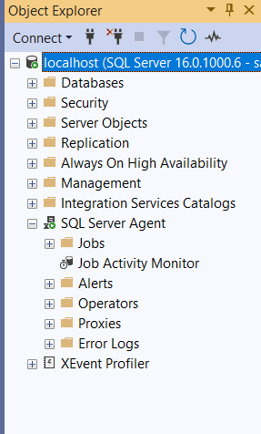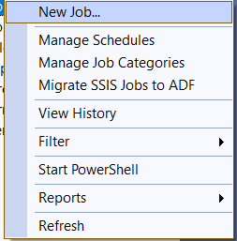

  - Nếu thấy dấu (Stopped) → chuột phải chọn Start
(để kích hoạt dịch vụ chạy nền).

Bước 3: Tạo Job mới
- Chuột phải vào SQL Server Agent → Jobs → New Job…
- Cửa sổ New Job hiện ra:
  - Name: Backup_AP_Auto
  - Owner: sa
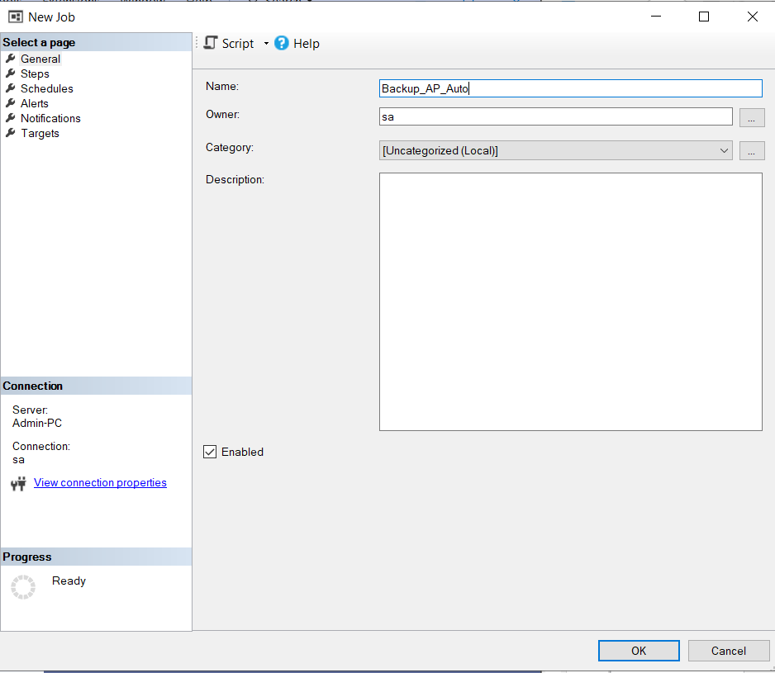
  - (Mô tả tùy chọn: “Job sao lưu tự động CSDL AP mỗi ngày”)

Bước 4: Thêm Step (các bước thực thi)
- Chuyển sang tab Steps → New
- Điền:
  - Step name: Backup_Full_AP
  - Type: Transact-SQL script (T-SQL)
  - Database: master
  - Command:
BACKUP DATABASE AP
TO DISK = 'D:\SQL\BackupCSDL\AP_Auto.bak'
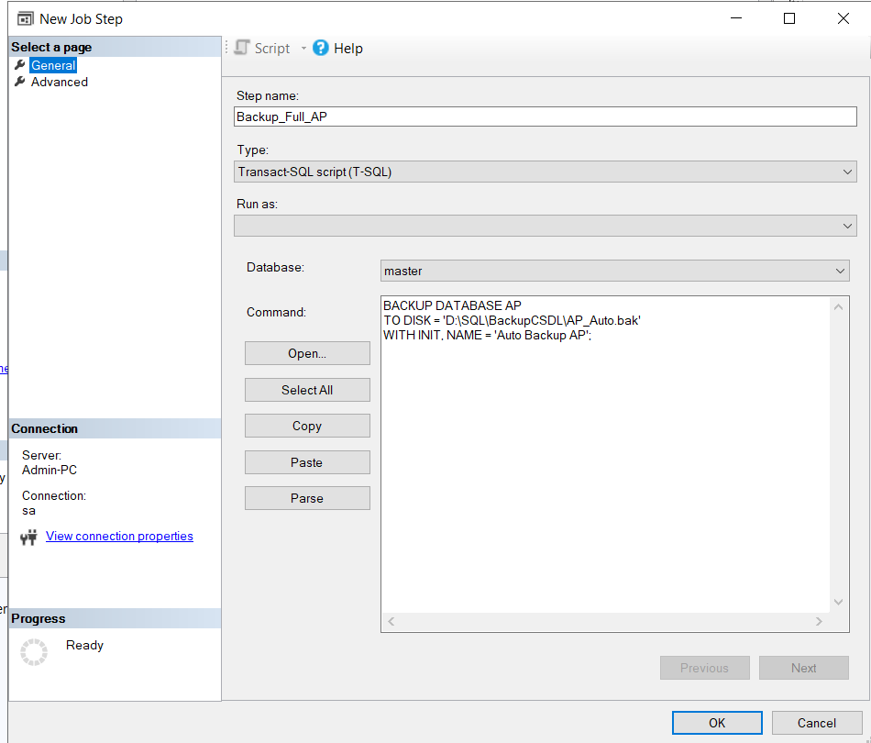
WITH INIT, NAME = 'Auto Backup AP';
- Nhấn OK

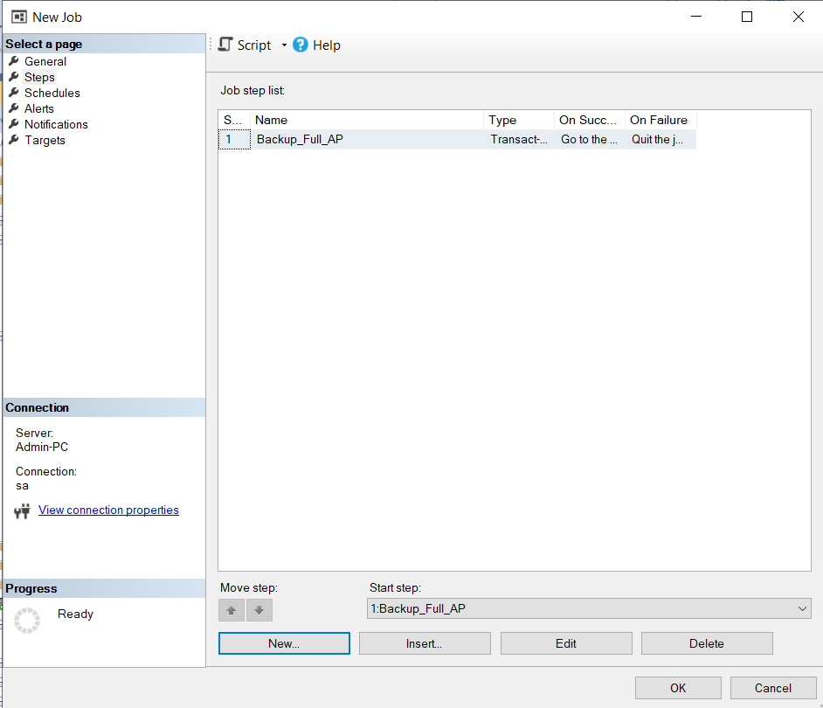

Bước 5: Tạo Lịch chạy tự động
- Chuyển sang tab Schedules → New
- Điền:
  - Name: Backup_Daily
  - Schedule type: Recurring
  - Occurs: Daily
  - Occurs once at: ví dụ 22:00:00
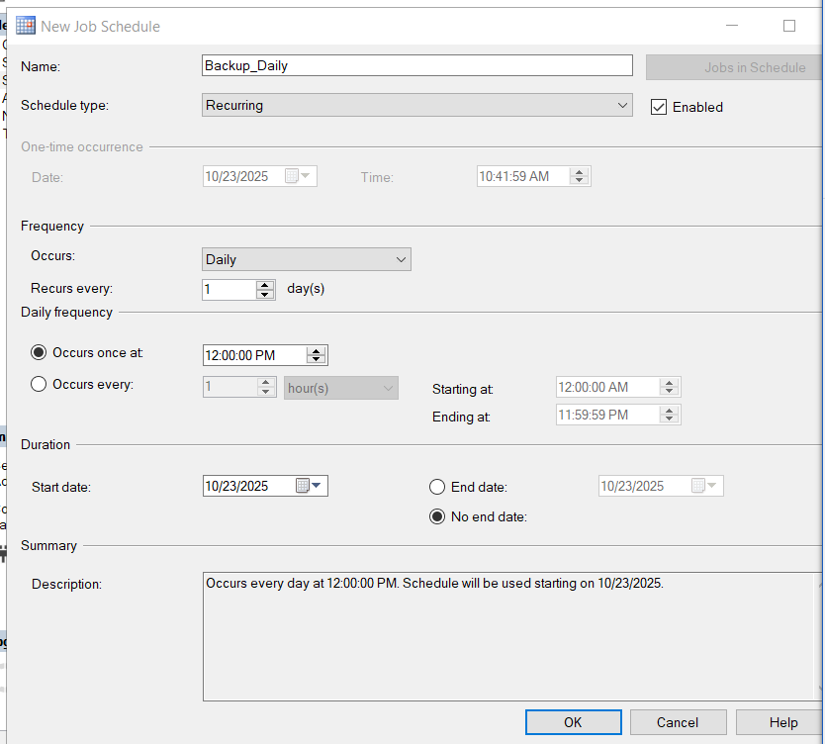
  - Nhấn OK

Bước 6: Kiểm tra và lưu Job
- Quay lại tab General, kiểm tra lại thông tin Job.
- Nhấn OK để lưu.
- Trong Object Explorer, bạn sẽ thấy:
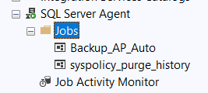
- Chuột phải vào Job → Start Job at Step... để chạy thử.
